病理学１講義ノート ４
循環障害
血液循環の発見（1626年 ウイリアム・ハーベイ）
心臓を出る血液はどこに行きますか？（皆さんは説明できるはずです！）
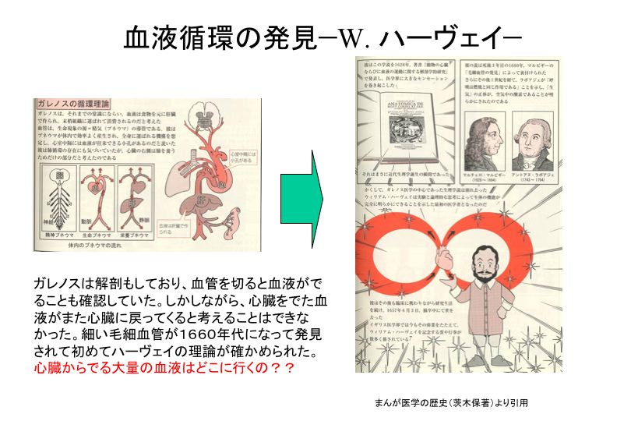
毛細血管が発見されていない時代には、心臓から送り出される大量の血液が静脈を経てもう一度心臓に戻るとは考えがたかった。しかし１６６０年代になって初めて毛細血管が発見され、ハーベイの正しさが証明されている。今では心臓（左心室）→大動脈→動脈→毛細血管→静脈→大静脈→右心房という大循環と右心室→肺―左心房という肺循環があることが分かっている。
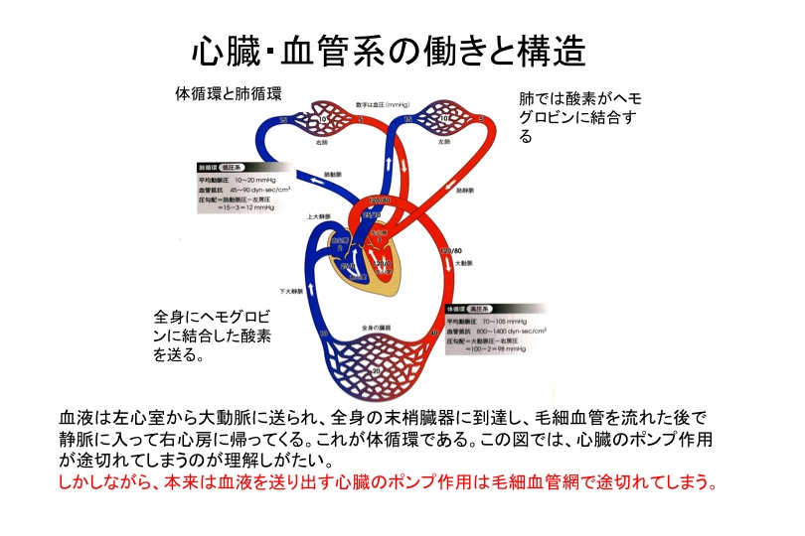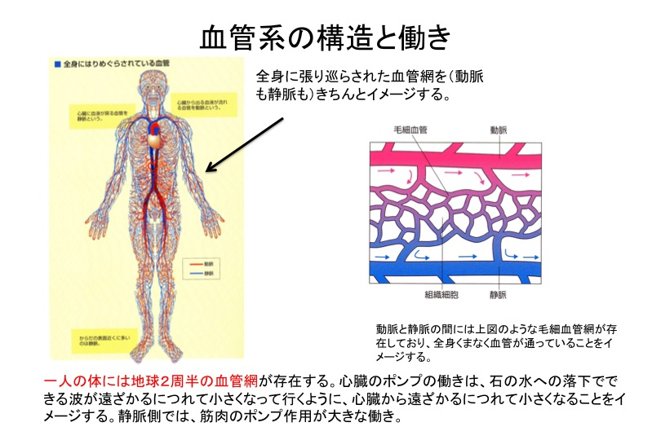
人間一人の体には毛細血管も含めると10万キロメーター（地球2周半）もの血管が存在する。
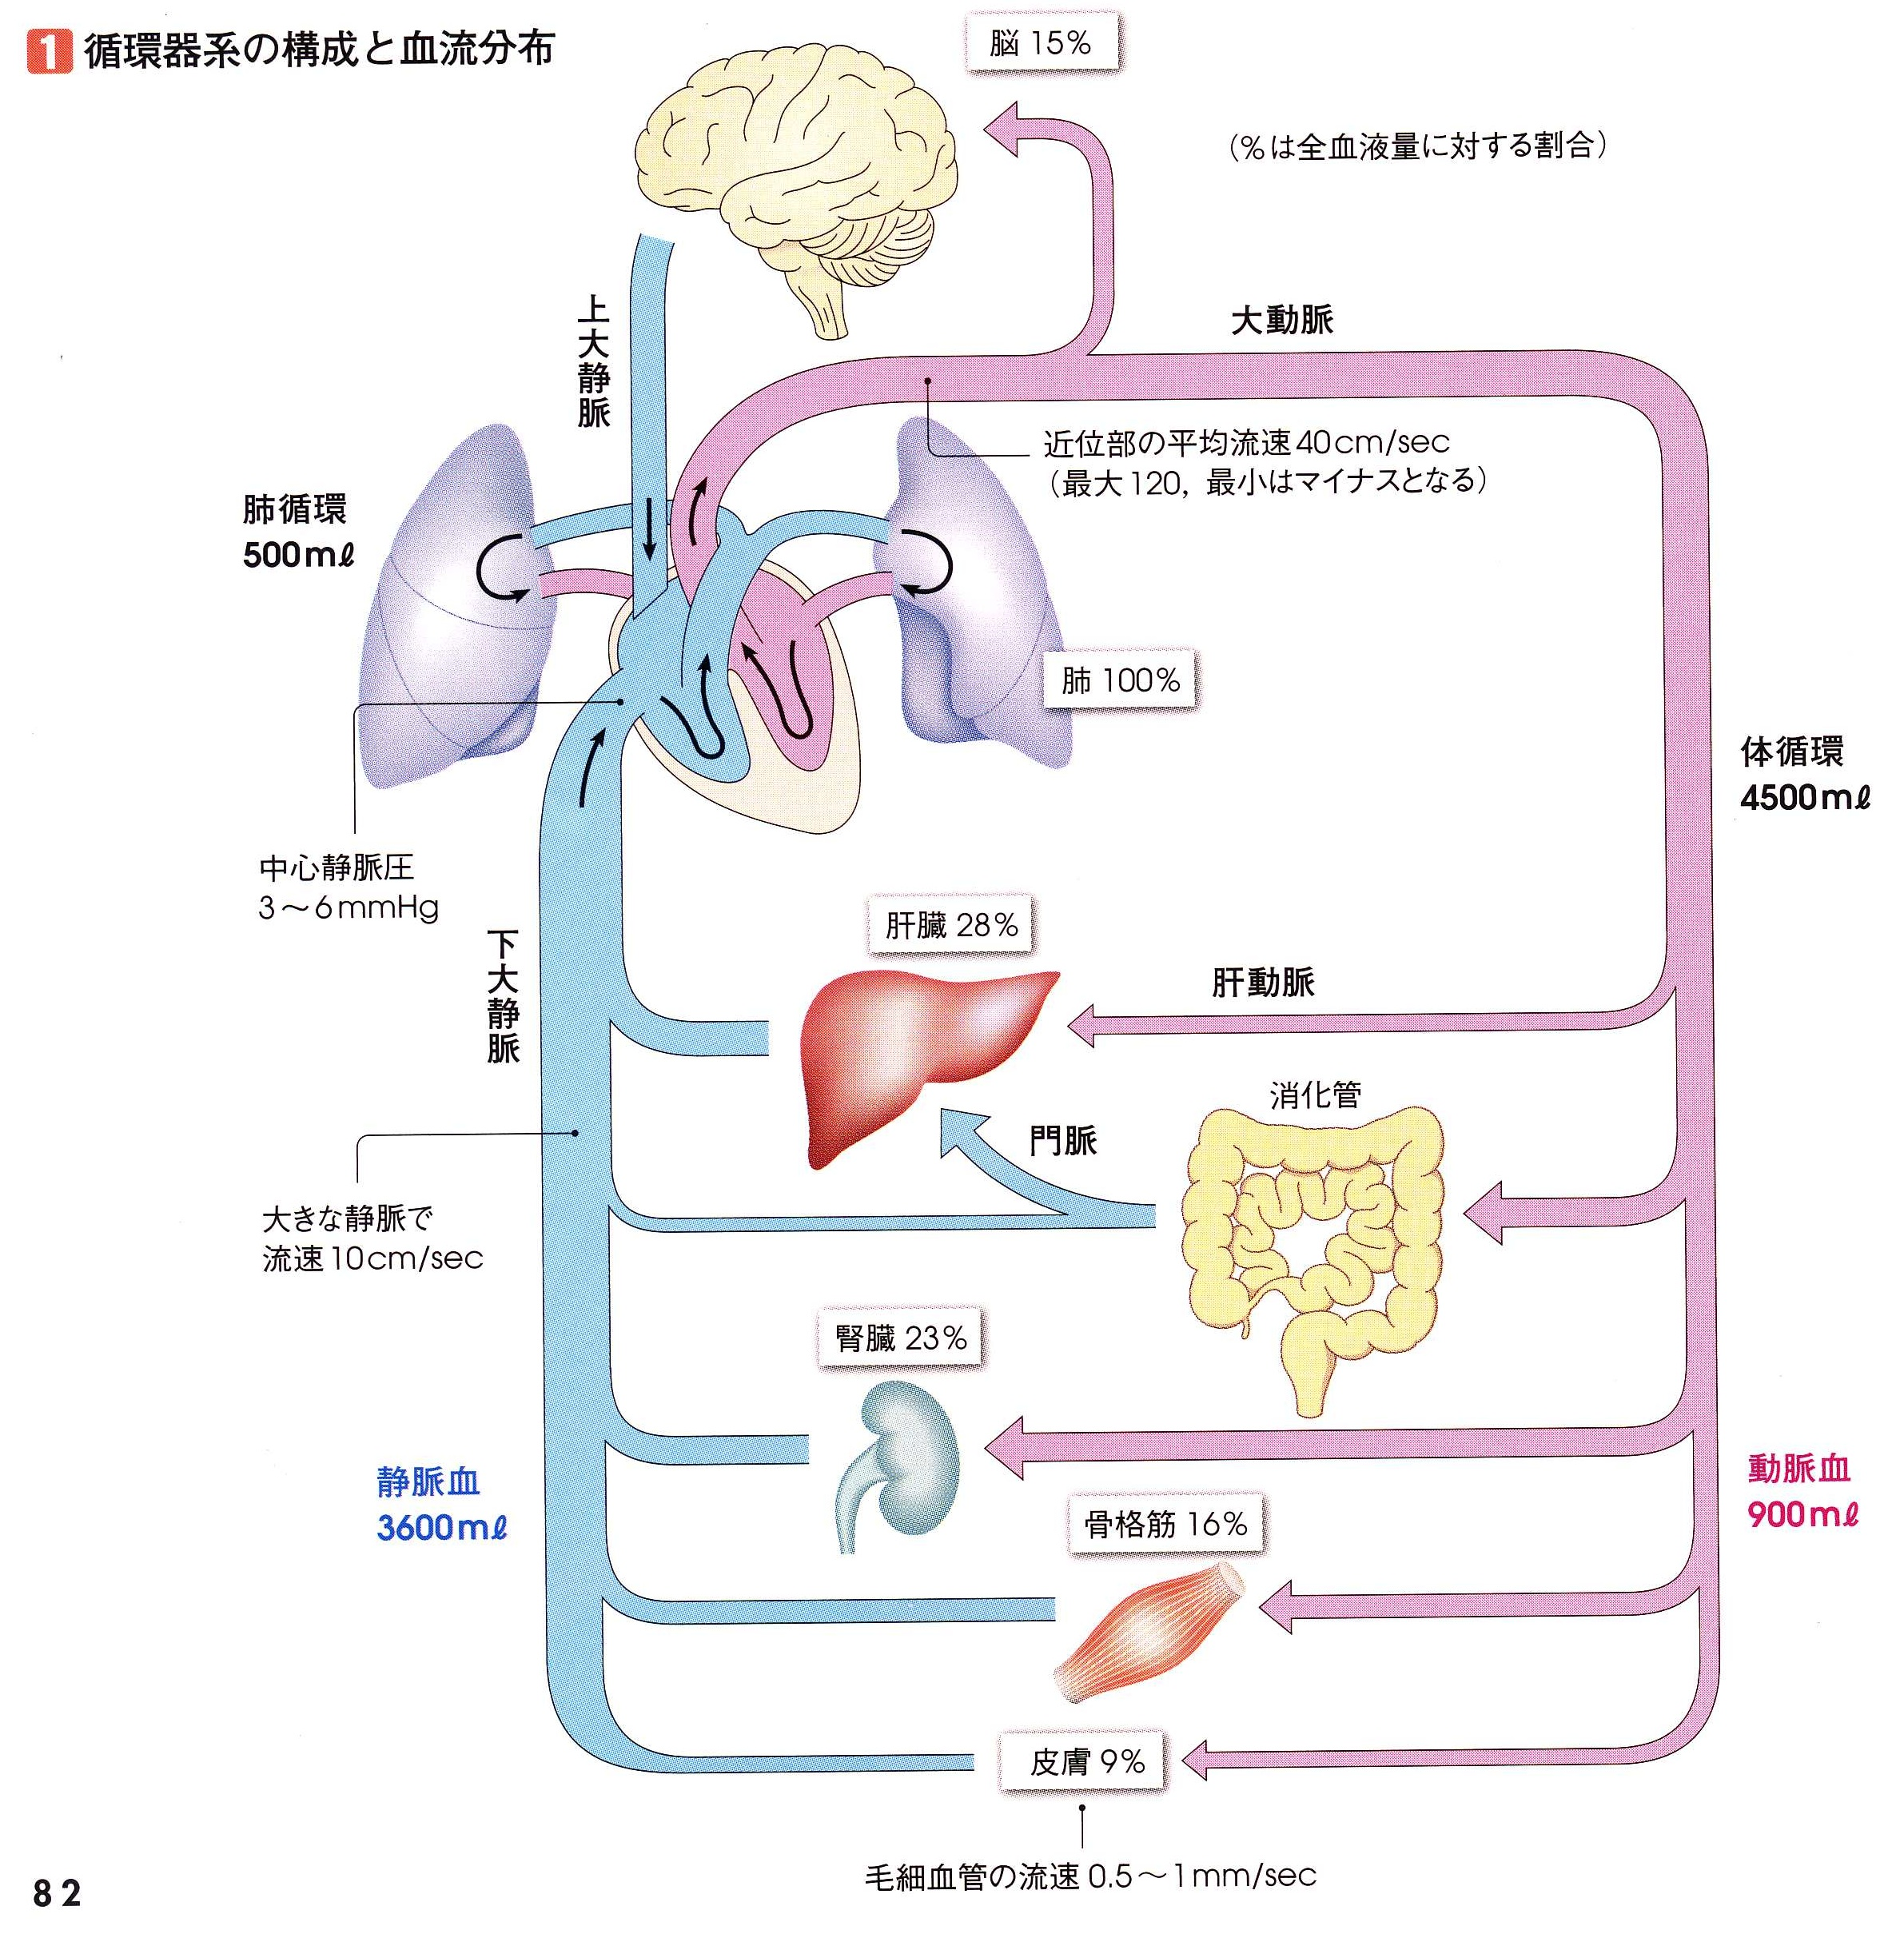
全身に血液が送られて、その結果すべての細胞が栄養と酸素を供給される。
循環障害としては、うっ血、うっ血の結果としての側副循環、出血、梗塞と結果としての虚血、低血圧とショック、高血圧が病気として問題となる。

I．循環障害(心臓と全身の血管系(動脈、毛細血管、静脈)から構成される全身へ血液を送る循環系に障害が起これば、ほとんどすべての臓器に障害を起こしうる)
（１）充血（細動脈の拡張によって組織への動脈血の増加）高速道路に例えると、入り口が大きく開いて道に入ってくる車が増加して、走っている車が多くなってくることを言っている。車の渋滞の渋とは違うので注意。炎症部位や感染局所などが赤くなるのは充血のせいと考えられる。
充血とうっ血の大きな違いは教科書の図4-2にあるように動脈血の組織における増加を充血といい、静脈血の増加をうっ血という。
（２）うっ血（静脈血の増加）静脈の血液がうっ滞していることをさす。出口が狭くなったり、静脈側の血流が遅くなるとうっ滞が起こってくる。炎症などでも後期になると充血に加えてうっ血も起こって血漿（血液を構成する液体を血漿、細胞を血球と呼ぶ）成分が血管外に出る。（腫脹）（スライド）

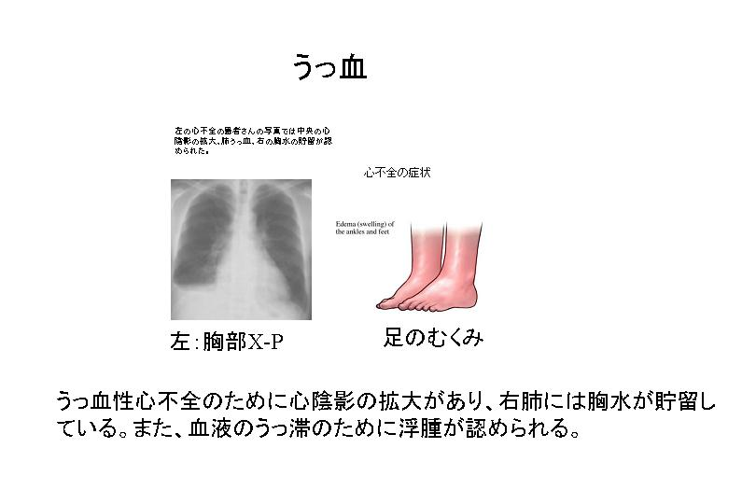
うっ血はなぜいけないのか？
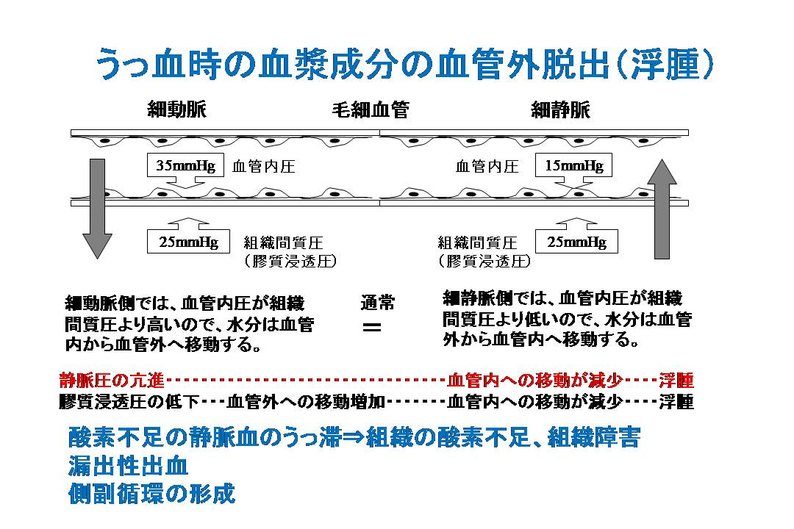
うっ血が起こる病態
１）うっ血性心不全(うっ血の原因として重要) 各論でも出てくるが、
心臓の血液を送り出す能力が低下した状態。多くは心筋傷害（心筋梗塞など）に基づく心室機能の低下が原因。全身の内臓器官は、十分な血液を得られない状態に陥り、心臓はできるだけ多くの血液を送ろうとするため頻脈となる。また、静脈系を通って心臓に戻ってくるべき血液が、からだの各所に滞って、肝臓や脾臓が腫大する。さらに、血液のうっ滞によって全身に浮腫（むくみ）が生じる。
左心不全－左室からの血液排出量の低下から始まり、症状としては呼吸困難が先。
慢性の肺うっ血、肺出血が起こるとマクロファージが赤血球を貪食して
ヘモジデリンを細胞内に蓄積する。
右心不全－左心不全に続いておこることが多いが、全身にうっ血。症状としては浮
腫が先。
心不全については各論循環器にて後述。
２）肝硬変
肝硬変では門脈血の流入がうまくいかなくなり、門脈圧が亢進し、腹部臓器の血管にうっ滞が起こる
肝硬変の症状：脾腫、黄疸、腹水、くも状血管腫、手掌紅斑、むくみ （スライド）
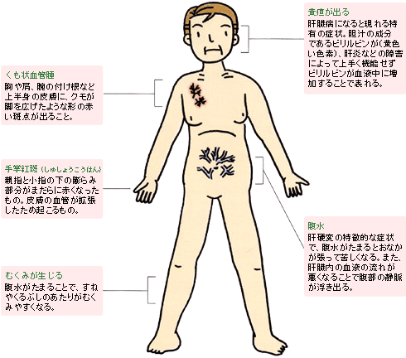
（３）側副循環（旁側）・肝硬変症 （スライド 門脈循環の図と門脈圧亢進症の説明、側副循環としての食道静脈瘤）
門脈は消化管からの血液を肝臓に運ぶ血管。
血管のほとんどは、教科書の図の4−4にあるように、バイパスのように別の血管を介して血液を流せるようになっている。この血行路を旁側循環もしくは側副路と呼ぶ。
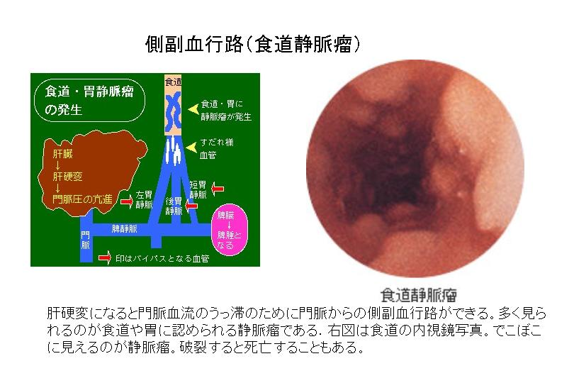
肝硬変では門脈圧亢進のために、側副路としての食道静脈が拡張する(食道静脈瘤)。
直腸静脈が拡張すると痔となる。
胎児期に存在した臍静脈が拡張するとへその周りの腹壁静脈の拡張（メズーサの頭）。
食道静脈瘤の内視鏡治療（スライド）
肝硬変、食道静脈瘤については各論消化器にて後述。

（４）出血（赤血球をはじめとした血液の全成分が血管外に出ること）（スライド）
赤血球は遊走能をもっていないため、赤血球が血管外にでれば出血と呼ぶ。
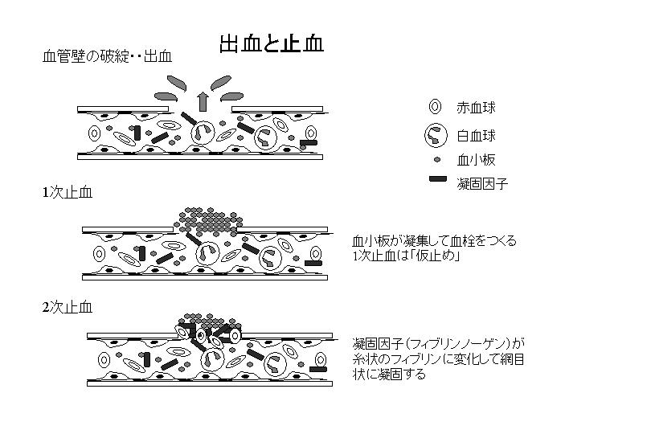
血が固まる現象は正常状態では血管内で起こらない。一方血管外に出ると固まる
ようになっている。この機構が破綻すると出血、血管内凝固などの病態が発生。
破綻性出血－血管壁の損傷による出血（怪我など普通に起こる出血）
漏出性出血－血管壁には異常がない状態で血管内皮細胞間を通って出血する
（出血傾向がある場合や高度のうっ血がある場合に認められる）
このような状態下では点状出血（直径2‐3mm）、斑状出血がみられる。（スライド）
出血がなぜ問題となるのか？（教科書を参考に考えてください）

通常、血管内の血液は凝固しない。出血が起こると、まず血管が収縮し、さらに血小板が凝集（1次止血）し、血液凝固が起こって止血（2次止血）する。
止血機構
血小板凝集（1次止血）血管内皮細胞下に血小板が凝集して付着する。
血液凝固（2次止血）凝固因子が活性化して血栓を形成する。
出血の原因は3種類に分類される。（凝固因子の異常、血小板の異常、血管壁の
異常）
１）出血と血液凝固
血液凝固とは、可溶性のフィブリノーゲンが不溶性のフィブリンに変化する一連の反応を呼ぶ。
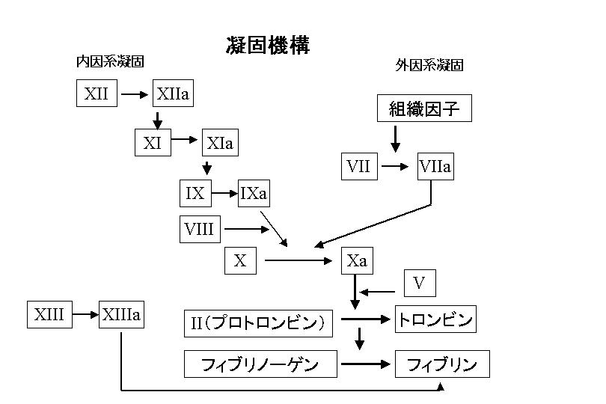
内因系は血管内皮細胞障害により活性化
外因系は外傷などで組織から組織因子が出て活性化
２）出血傾向（スライド）
出血の特徴
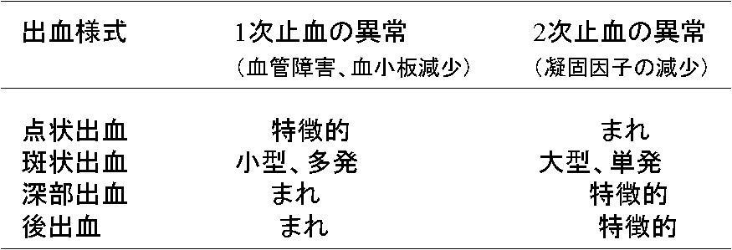

凝固因子の異常（有名な血友病Aは第VIII因子の欠損、伴性劣性遺伝）
後天性のものとしては肝臓で作られる凝固因子が肝機能障害時に低下する。
血小板の異常（末梢血の血液像における血小板、スライド）
特発性血小板減少性紫斑病（血小板）10万以下）
自己免疫疾患の1つと考えられており、血小板表面のタンパク質を標的にする抗体が出来、抗体と結びついた血小板が脾臓で壊されてしまい血小板が減少する。
血小板無力症
血管壁の脆弱性
老化現象として血管壁の脆弱性が亢進する。
アレルギー性血管性紫斑病（シェーンライン・ヘノッホ紫斑）
自己免疫性（自分の体の成分に対して抗体をつくる）のアレルギー性血管炎で、紫斑、関節症状、腹部症状がみられる。小児では細菌感染によることが多く、成人では薬剤アレルギーによることが多い。
Vit C欠乏症による壊血病（昔の船員さんに多く認められたが、今では難民キャンプなどで認められるのみ）
特殊な病態としての播種性血管内凝固症候群（用語の解説参照）
組織由来の組織因子が血管に入って凝固が亢進し、全身に血栓ができて血小板や凝固因子が消費されて出血傾向が見られる。癌の全身転移などで認められる。
（６）血栓症：血管が傷害されたときに、止血機構が働いて血小板や凝固因子の働きで損傷した血管壁を修復する。
血液が固まってできる塊を血栓という。通常は血管内では凝固は起こらないが、心臓と血管内での血液凝固が起こる病気を血栓症と呼ぶ。血栓は血管壁に付着しており、血管閉塞の原因となる。
血液の凝固は出欠を止めようとする非常事態に対する対応である。この現象は
本来出血があって初めて起こる現象のはず。
冠動脈の血栓病変と脳梗塞のＣＴ写真（スライド）
    - 血栓が形成されるための条件（スライド）
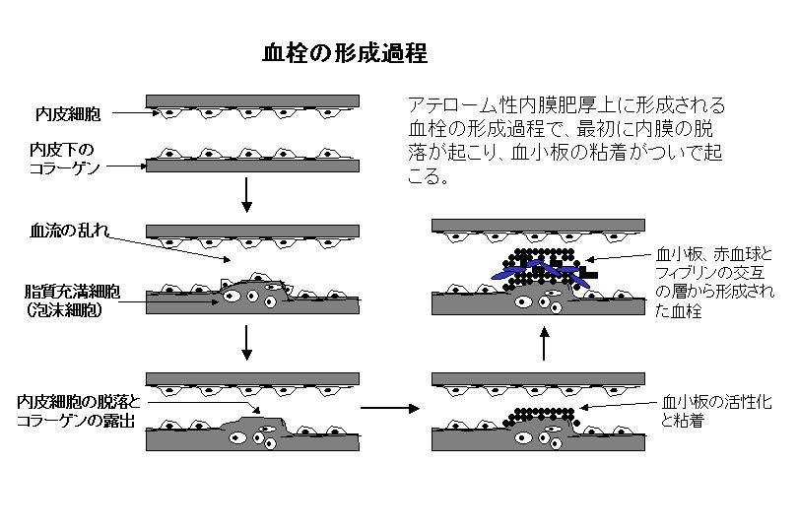
内皮細胞の傷害（内皮細胞障害があると血小板が凝集してくる）
血流の変化（血流の停滞、渦）
血液凝固性の亢進（悪性腫瘍など）
    - 血栓によって受ける影響
血管腔を閉塞すると梗塞
血栓の溶解（線維素溶解現象）
塞栓（血栓の一部がちぎれて血流にのって塞栓を起こす）
器質化（平滑筋細胞が血栓内に入り込み血管壁の肥厚をもたらす）
（７）塞栓症：血管内を遊離物が流れて血管を閉塞した場合塞栓症という。
- 血栓性塞栓
心臓内に心房細動などで血栓ができると全身に塞栓を起こす。特に脳には脳梗塞を起こす。静脈に血栓ができた場合、肺循環に入り肺塞栓をおこす。 エコノミー症候群（スライド）飛行機だけではなく、避難所などで多発することが最近問題となっている。
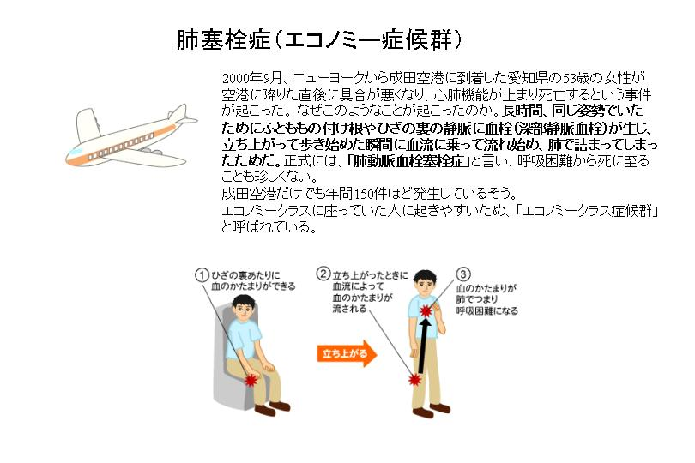
２）脂肪塞栓 骨折後のまれな合併症
３）空気塞栓 潜水病
４）羊水塞栓 分娩開始後に、羊水中の成分(羊水、胎便、胎脂、剥奪した皮膚の上皮細胞など)が母体血中へ流入し、母体の肺循環系が閉塞され、急性肺循環不全、DICを起こした状態をいい、極めて稀(1万～5万分娩に１例程度)。
５）腫瘍塞栓
（８）虚血（動脈側の狭窄のために局所への動脈血の流入が減少した状態）と梗
塞
全身に血液を送る系は、動脈血を動脈側から流すので、動脈側に異常（つまるなど）があると虚血になる。虚血になると組織の重要な栄養素、特に酸素が欠乏する。
器質的狭窄 動脈の粥状硬化症、血栓など
機能的狭窄 動脈の攣縮など（安静時狭心症）
虚血では酸素不足で細胞の変性・壊死（虚血の時間の長さによる）がおこる。
臓器によって感受性が異なる（心筋や脳組織は弱い）
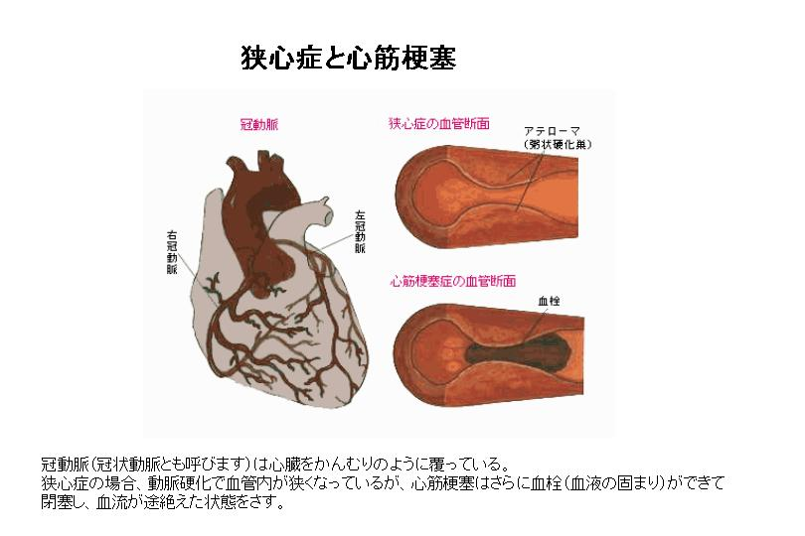
狭心症：冠動脈（冠状動脈とも呼ぶ）は心臓をかんむりのように覆っている。
狭心症の場合、動脈硬化で冠動脈の血管内が狭くなっているが、心筋梗塞はさらに血栓（血液の固まり）ができて閉塞し、血流が途絶えた状態をさす。（スライド）
狭心症、心筋梗塞については各論循環器にて後述する。
梗塞：終動脈の閉塞によってその支配領域全体が虚血に陥り、細胞集団の壊死を起こすことを梗塞という
貧血性梗塞：通常の梗塞でおこる
出血性梗塞：吻合の多い臓器や血管の2重支配がある場合（肺とか肝臓）には梗塞が起こりにくいが、まれに起こると出血を伴う。
敗血症性梗塞：感染性心内膜炎のときなどに起こる。細菌を含む血栓が全身にできる。
出血性梗塞の代表例としての肺梗塞
肺塞栓症とは塞栓子が静脈血流にのって肺動脈（静脈血を酸素化のために肺に送る大血管）あるいはその分枝を閉塞し肺循環障害を来した状態を言う。
（９）体液の調節
浮腫：浮腫は微小循環レベルでの水分移動のバランスの崩れによって組織間隙へ組織液が貯留することであるが、腹腔、胸腔、心嚢などにも貯留する。それぞれ胸水、腹水、心嚢液という。（スライド）
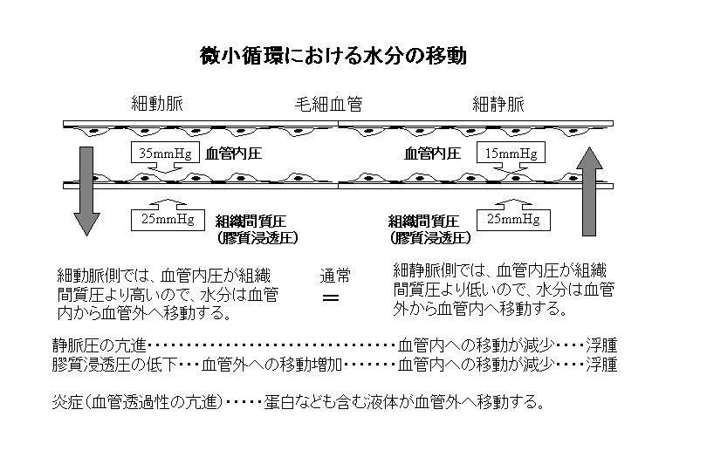
浮腫の機序
毛細血管内圧の上昇：うっ血性心不全などうっ血が強い場合、血管から水分が組織中へ漏出
膠質浸透圧の低下：ネフローゼなどでアルブミン低下して水分が保持できなくなる
リンパ管閉塞：フィラリア症（象皮症） （スライド）
Naの貯留：尿崩症
毛細血管透過性の亢進：炎症部位

浮腫の種類：炎症性浮腫（蛋白の多い滲出液），心臓性浮腫，腎臓性浮腫（漏出液）
脱水：体内の水分が失われる状態を指す。
水分欠乏（浸透圧が高い高張性脱水）すると、血漿の浸透圧が上がり、細胞内から血漿へ水分が失われ、激しく口渇を感じる。
ナトリウム欠乏（浸透圧が低い低張性脱水）すると、血漿の浸透圧が下がり、細胞内へ水分が移動し、血漿量が減少するために頻脈や低血圧が生じる。口渇は感じない。
電解質異常（教科書）
低ナトリウム血症
高カリウム血症
低カリウム血症
高カルシウム血症
低カルシウム血症
（１０）ショック：全身の循環不全、全身の低酸素による臓器障害
定義：血圧低下により末梢循環が著しく障害され、その結果、末梢組織の代謝が損われた状態。ショックは放置しておくと代謝面の悪循環の結果、不可逆性の臓器障害を引き起こすので、できるだけ早く病態を把握し、適切な治療を行うことが必要。
ショックの分類
外傷性ショック：1次性は精神的ショックによる神経性（疼痛などの引金（trigger）による血管迷走神経反射（Vaso-vagal reflex）の結果、徐脈・心収縮力の低下に起因する心拍出量の低下および末梢血管拡張による血圧低下が起こる。2次性は出血性ショックによる。
心原性ショック：心筋梗塞による急性左心不全によるショック状態
出血性ショック：血液の喪失による血圧の低下
エンドトキシンショック：エンドトキシンがマクロファージのサイトカイン産生、内皮細胞の細動脈拡張因子産生、全身の細動脈拡張を誘発して血圧低下。
アナフィラキシーショック：薬剤などに対する過敏反応として起こる。多量の化学伝達物質が好塩基球から放出される。
（１１）高血圧
血圧とは、血液の流れの元になっている圧力のことです。 要するに、心臓のポンプ作用により、血液が全身に送り出される際に、動脈にかかる圧力のことをいう。 心臓の収縮時の値を「収縮期血圧」あるいは「最高血圧」といい、 心臓の拡張期の値を「拡張期血圧」あるいは「最低血圧」という。血圧値は、水銀柱の高さ（mmHg）で表される。
＊血圧値の表し方：収縮期血圧／拡張期血圧mmHg
分類 | 収縮期血圧(mmHg) |  | 拡張期血圧(mmHg)
至適血圧 | ＜120 | かつ | ＜80
正常血圧 | ＜130 | かつ | ＜85
正常高値血圧 | 130～139 | または | 85～89
軽症高血圧 | 140～159 | または | 90～99
中等症高血圧 | 160～179 | または | 100～109
重症高血圧 | ≧180 | または | ≧110
収縮期高血圧 | ≧140 | かつ | ＜90
- 高血圧の分類
本態性高血圧（高血圧症の90-95%は原因不明の本態性）
遺伝：両親の一方あるいは両方が高血圧であると高血圧を発症しやすい。
塩分：日本人の高血圧の発生には食塩過剰摂取の関与が強いとされる。日本人の食塩摂取量は1日平均12gであり、欧米人に比べて多い。日本人の食塩嗜好は野菜の漬け物、梅干し、魚の塩漬けなど日本独自の食生活と関連があるが、2004年版に発行された日本の高血圧治療ガイドラインでは1日6ｇ未満という厳しい減塩を推奨している。
2次性高血圧症
腎血管性高血圧：腎動脈の狭窄があり、血流量の減った腎でレニンの分泌が亢進することで起きる
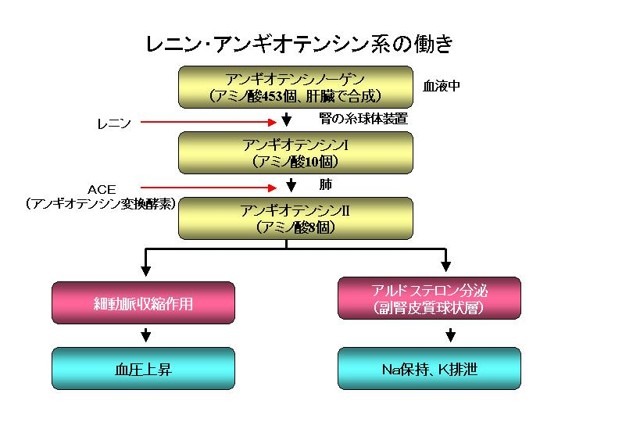
腎実質性高血圧 腎糸球体の障害により起こる。機序はレニン産生の亢進。
原発性アルドステロン症 (primary aldosteronism; PA)副腎皮質の腫瘍からアルドステロンが過剰に分泌されるため起こる
偽性アルドステロン症 グリチルリチン酸により、11-βHSD2活性が抑制され、コルチゾール代謝の阻害→コルチゾールの残存→ミネラルコルチコイド受容体刺激となる。
Apparent Mineralocorticoid Excess症候群(AME症候群) 11-βHSDの異常からおこる常染色体劣性遺伝疾患
Liddle症候群 低カリウム血症、代謝性アルカローシスを来す常染色体優性の遺伝性高血圧症。Epethelial Sodium Channel; ENaCの異常から生じる。
クッシング症候群 副腎皮質の腫瘍からコルチゾールが過剰に分泌されるため起こる
褐色細胞腫 副腎髄質や神経節の腫瘍からアドレナリンまたはノルアドレナリンが過剰に分泌されるため起こる
大動脈炎症候群 膠原病の一つ。
甲状腺機能異常：甲状腺機能亢進症や甲状腺機能低下症
- 高血圧症の合併症
高血圧が持続すると強い圧力の血流は動脈の内膜にずり応力を加わると同時に血管内皮から血管収縮物質が分泌されることで、血管内皮が障害される。この修復過程で粥腫（アテローム）が形成され、動脈硬化の原因となる。高血圧によって生じる動脈硬化の結果、以下のような合併症が発生する。
脳卒中
虚血性心疾患
腎障害
眼障害
心肥大・心不全など
治療には薬物療法や食事療法運動療法などがある。

用語の説明
虚血：虚とは虚無という意味で、うつろで物がない状態を言う。ここでは血液がないこと。
充血とうっ血：循環の末端部に動脈血が増加した状態（充血）、静脈血が増加（うっ血）。
うっ血性心不全：心臓の血液を送り出す能力が低下した状態。多くは心筋傷害（心筋梗塞など）に基づく心室機能の低下が原因。
左心不全と右心不全：体全体に血液を送り出す大循環と肺に血液を送り出す肺循環があるが、右心房、右心室は肺循環を、左心房、左心室は大循環を担当している。左に先に障害が見られるのを左心不全という。
左心不全－左室からの血液排出量の低下から始まり、左心室や左心房への血液貯留、肺循環のうっ滞（肺うっ血）症状としては呼吸困難が先。
右心不全－左心不全に続いておこることが多い全身臓器がうっ血。特に肝臓ではうっ血肝（ニクズク肝と呼ばれる）（スライド）症状としては浮腫が先。
心房細動：心電図をとると、心房の電気信号はＰ波と呼ばれる信号として一定のリズムで見られるが、心房細動（細かく動く）になると心房は早く細かく動き、心室は不定期に勝手に動くようになる。その結果血流の流れが悪くなり、血栓ができやすくなる。
起座呼吸：寝ていると静脈環流増加による肺うっ血が増加してさらに呼吸困難が悪化するため起座位のほうが呼吸が楽。
門脈：消化管を流れた血液が集まって肝臓へと注ぎ込む部分の血管、肝門脈を指す。
肝硬変：ウイルス性肝炎などの末期状態として、肝臓の正常構造が失われ、繊維化が進んだために硬くなった状態をいい、門脈血の流入が困難となり、門脈圧が亢進する。肝臓の正常な機能も失われている。
側副循環：道路に例えると主要道路が閉鎖されると、横道を通過する車が増加する。このようなバイパス経路ができることを側副循環という。
遊走能：白血球（特に好中球と単球９がアメーバーのように動く能力のことをさす。
特発性血小板減少性紫斑病：免疫で血小板が減少する疾患。最近ヘリコバクターピロリを除菌すると治る患者がいることから、ヘリコバクター感染が引き金となる患者もいるとされている。健康な人は１立方ﾐﾘﾒｰﾄﾙ当たり15万～35万だが、この病気の患者では10万以下になる。
播種性血管内凝固症候群（DIC）：全身の微小血管に微小な血栓ができる病気で、血栓を溶かすために線溶系が亢進する。したがって血液は凝固しにくい状態として見つかる。治療としては血液を凝固させないヘパリンを投与することからはじめる。原因としては。敗血症、急性白血病，癌の全身転移、産科疾患など。
1次凝集
血管内皮細胞が障害を受け剥離すると、血管内皮細胞下組織のコラーゲンに、von Willebrand因子（vWF）が結合する。血小板は、血小板膜糖蛋白のGPIb受容体を介して、血管内皮細胞下組織のvWFと結合し、血管内皮細胞下組織に粘着する。あるいは、血小板は、コラーゲンと（GPVIなどのコラーゲン受容体を介して）直接結合し、血管内皮細胞下組織に粘着する。
2次凝集
粘着したことにより血小板は活性化され、血小板内顆粒に含まれる物質が放出される。放出されたTXA₂やADPは、新たに血小板を凝集させる。
von Willebrand因子（vWF）：血管内皮細胞が作る分子量25万の蛋白で、血小板が血管内皮細胞に接着する際の糊（のり）の役割を果たすのと血液中で第VIII因子に結合して第VIII因子の安定化に働いている。
凝固と線溶：血液凝固とは、可溶性のフィブリノーゲンが不溶性のフィブリンに変化する一連の反応を呼ぶ。（スライド）
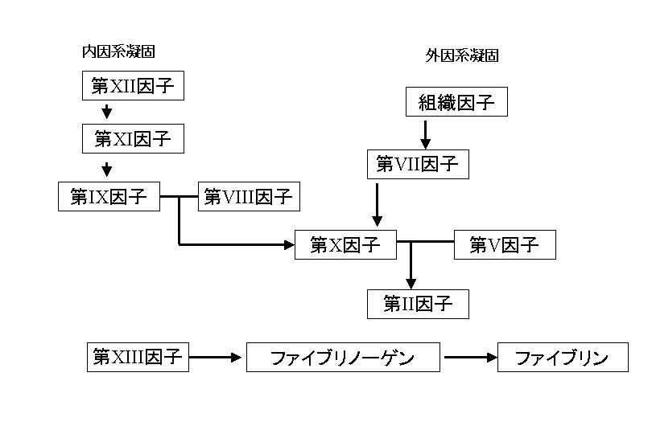
線溶系：フィブリンの溶解機構で、プラスミノーゲンからプラスミンが生成されて、このプラスミンはフィブリノーゲン、フィブリン、第Ｖ因子、ＶIII因子を分解する。
播種性血管内凝固症候群：播種性血管内凝固症候群はしばしばDIC (Disseminated Intravascular Coagulation)と略される。敗血症、急性白血病、癌の全身転移などが原因として多い。全身の微小血管に血栓ができ、凝固因子や血小板が消費されて減少する。フィブリンを溶解する線溶系も活性化して、フィブリンなどの分解産物（FDP）が増加する。血栓、循環不全によってた多臓器不全となる。
肺梗塞：肺梗塞とは肺塞栓症の結果、肺組織に出血性壊死をおこした状態を言う。エコノミー症候群が代表例。通常肺組織は肺動脈と気管支動脈との二重の血液供給を受けており多くの場合では塞栓症が即、肺組織の壊死とはならない。頻度的には肺梗塞は肺塞栓症の10%以下とされている。塞栓子としては下肢深部静脈にできた血栓が大部分を占め、このほかには骨折により放出される脂肪組織や、羊水・空気等がある。突然の呼吸困難が多く、強い全身倦怠感、胸部痛やときに失神することもある。慢性の場合は（小さな血栓が繰り返し塞栓を生じさせてきた場合）労作時息切れが多く、ときには咳・血痰も認められる。
エコノミー症候群：プロサッカー選手の高原が罹ったことで有名になった。長時間、同じ姿勢でいたためにふとももの付け根やひざの裏の静脈に血栓（深部静脈血栓）が生じ、立ち上がって歩き始めた瞬間に血流に乗って流れ始め、肺で詰まってしまう病気で、「肺動脈血栓塞栓症」と言う。患者の平均年齢は61歳。男女別では男性が4人、女性は40人と女性に多く、平均搭乗時間は約11.6時間。患者のうち31人は、以前から高血圧や血栓症などの既往がみられた。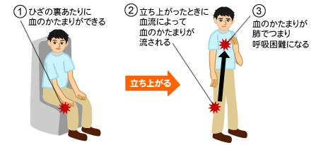
浮腫：浮腫み（むくみ）のこと。細胞組織の液体（細胞間質液）と血液の圧力バランスが崩れ、血管内の圧力が増大すると細胞間質液が増大して浮腫が発生する。
膠質浸透圧：
尿崩症：多い人では1日4～10リットルもの多尿となる。また、のどの渇きがひどくなるため、たくさんの水を（特に冷たい水を好んで）飲む。
鑑別診断：糖尿病や心因性多飲症（心理的ストレスが原因でたくさん水を飲みたくなる病気）などの病気
原因：尿量を調節してからだの水分バランスを保つ抗利尿ホルモンの分泌が低下する病気（中枢性尿崩症）と、抗利尿ホルモンが作用する場所の腎臓で抗利尿ホルモンの効きが悪くなる病気（腎性尿崩症）の2つ
フィラリア症：フィラリアは線形動物門（線虫類）に属する寄生虫で、今日の日本ではほぼ根絶されている。輸入感染症。患者は急性症状としてリンパ管やリンパ節の炎症を起こし、これが繰り返されることでリンパ管の閉塞や破裂が起こる。リンパ管の破壊が進行すると身体末梢部に組織液が滞留し、むくみ（浮腫）を生じる。この浮腫の刺激によって皮膚や皮下組織の結合組織が増殖して象皮病をきたす。
血管拡張：微小循環系は細動脈と細静脈の間にあって，小さな毛細血管網によって構成されている。通常細動脈壁の平滑筋は毛細血管への血流を調節する毛細血管括約筋を形成している。毛細血管の血流は間歇的であり、通常は幾つかの優先経路にのみ血液が流れている。急性炎症では毛細血管括約筋が開いて全ての血管に血液が流れる。
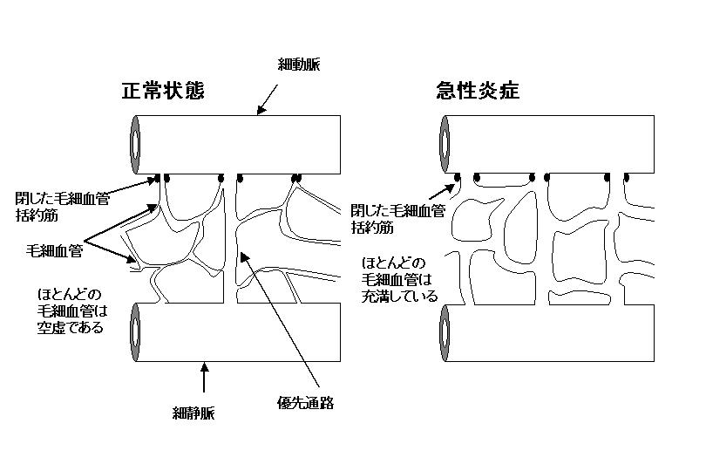
腫脹：血管外間隙への液体の滲出によって。浮腫の領域が生ずる。
ショック：日本語で末梢循環不全といい、重要臓器の血流（特に微小循環）が障害されて起こる、急性の疾患群の事を指す。
エンドトキシンショック：主としてグラム陰性桿菌のエンドトキシンにより、補体、キニン、凝固系などの活性化が起こり、初期には hyperdynamic state と著明な末梢血管抵抗低下で特徴づけられる特有の病像を示す。
アナフィラキシーショック：ana（反対）＋phylazis（防御）からなる造語で、免疫系が防御に働いているつもりが反対に生体にマイナスとなっていることを意味する。I型アレルギー反応の一つ。外来抗原に対する過剰な免疫応答が原因で、全身に放出された化学伝達物質が毛細血管拡張を引き起こす為にショックに陥る。ハチ毒・食物・薬物等が原因となることが多い。
レニン・アンギオテンシン：レニンは腎臓の傍糸球体装置から分泌される。レニンは血液中のアンギオテンシノーゲンに作用してアンギオテンシンＩに変換する。アンギオテンシンＩはアンギオテンシン変換酵素（ACE）によってアンギオテンシンIIに変換される。アンギオテンシンIIは血管を収縮させるとともに副腎からのアルドステロン分泌を誘導する。アルドステロンは腎臓でのナトリウム再吸収を助ける作用がある。ナトリウムの再吸収は同時に水の再吸収もおこし、血液量を増やす。結果として血圧上昇を引き起こす。
マイクロアンギオパチー：微小血管の傷害によって微小循環障害をきたす病態の総称。成因は細小動脈硬化症あるいは微小血栓のいずれかとされている。糖尿病のトリオパチー（腎症、網膜症、末梢神経症）は細小動脈硬化症の代表である。
粥状硬化症：粥状硬化症の第一歩は動脈壁無い非の損傷。内皮細胞の損傷は高コレステロール結晶、高血圧による機械的損傷などによってもたらされる。内皮が損傷すると単球・マクロファージが集積してくる。また血小板が損傷部に結合して凝集する。単球・マクロファージ、血小板は細胞増殖因子を分泌して、平滑筋細胞が増殖して内膜に浸潤してくる。侵入した平滑筋細胞はアテローマを構成する蛋白を分泌する。このとき、単球はマクロファージに変化してコレステロールを貪食する。コレステロールを貪食したマクロファージを泡沫細胞と呼ぶ。
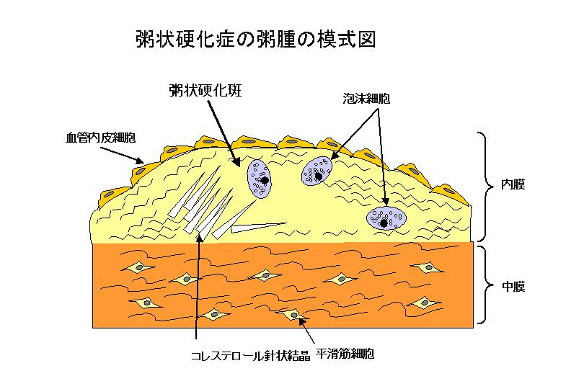
泡沫細胞：あわ粒状の構造を持つ細胞で、マクロファージが酸化したＬＤＬ（低比重リポ蛋白）を貪食して細胞内に泡沫状の脂肪滴をもつようになった細胞を指す。粥状硬化症の特徴的細胞で、血管の内膜を肥厚させて、動脈硬化症を進行させる。
細小動脈硬化症：微小血管症（マイクロアンギオパチー）とも称され、糖尿病をはじめとする生活習慣病と関連している。糖尿病のトリオパチー（腎症、網膜症、末梢神経症）の成因はいずれも細小動脈硬化症です。
練習問題
１．循環障害に関して正しくない組み合わせはどれか？
１）虚血・・・・・・・・肺梗塞
２）充血・・・・・・・・大田母斑
３）うっ血・・・・・・・下肢静脈瘤
４）ショック・・・・・・敗血症
２．うっ血に関して正しい文章はどれか？
１）うっ血とは全身的ないしは局所的に静脈血が停滞した状態を指す。
２）うっ血した組織は静脈血の貯留によって赤褐色を呈する。
３）心筋梗塞などで左心不全になると、はじめは全身にむくみが出る。
４）慢性の肺うっ血では肺胞内にビリルビンを蓄積したマクロファージが見られる。
３．門脈圧亢進症に関して正しくない記述はどれか？
１）肝臓への血液供給は肝動脈と門脈である。
２）肝硬変では、門脈血流の流入が阻害され、腹部臓器の静脈にうっ滞が起こる。
３）肝硬変で門脈圧が亢進すると、脾腫、腹水、くも状血管腫などが見られる。
４）門脈圧亢進症の側副循環路は食道静脈瘤だけである。
４．出血に関して正しくない記述はどれか？
１）血管壁の脆弱性や血小板の減少による出血を1次止血の異常とよぶ。
２）凝固因子の異常による出血を2次止血の異常と呼ぶ。
３）凝固因子の異常による出血では、点状出血や斑状出血が多い。
４）播種性血管内凝固症候群では、はじめに凝固が亢進して起こる。
５．血栓、塞栓、梗塞に関して正しくない記述はどれか？
１）通常は血管内で凝固は起こらない。
２）血栓が形成される3条件とは、内皮細胞障害、血流の変化、凝固の亢進である。
３）心臓内に血栓ができると肺塞栓をおこす。
４）血管の2重支配がある場合には梗塞が起こりにくい。起こると出血性梗塞となる。
６．ショックについて正しくない記述はどれか？
１）ショックとは、全身の循環不全による全身の低酸素による臓器障害を指す。
２）外傷性ショックは、1次的には迷走神経反射による徐脈、心拍出力の低下による。
３）エンドトキシンショックはグラム陽性菌のエンドトキシンによって血圧低下。
４）アナフィラキシーショックは多くは薬剤過敏反応として起こるアレルギー反応。
７．浮腫についてついて正しくない記述はどれか？
１）細胞外に異常な量の液体成分が貯留することを浮腫という。
２）体腔内への水分貯留（例えば腹水）と浮腫は異なる原因で起こる。
３）炎症性浮腫では高蛋白の液体が透過性血管から炎症組織へ滲出する。
４）うっ血性心不全では毛細血管内圧の上昇で血管から水分が組織中へ漏出する。
８．高血圧症について正しい記述はどれか？
１）血圧とは、血液が全身に送り出される際に静脈にかかる圧力のことである。
２）心臓の収縮期の血圧を収縮期血圧あるいは最高血圧という。
３）高血圧には原因不明の本態性高血圧と腎疾患などに続発する続発性高血圧がある。
４）血圧は遺伝的要因が関連しており、食生活との関連性は無い。
練習問題の解説.
１．正解は２）
虚血とは、動脈血が途中で止まってしまい、末梢組織が血流不足のために酸素や栄養不足となった状態を指す。虚血になると、酸素不足のために細胞の変性・壊死が起こる。炎症局所や感染局所においては毛細血管の拡張による発赤が認められるが、この状態を充血と呼ぶ。大田母斑は、先天的な眼皮膚メラノーシスとも呼称される先天性及び後天性の色素斑です。その色は、青灰（色）～黒（色）～褐色と分布するメラニンの深さや密度により、異なる様相を呈する。好発部位は、上下眼瞼、強膜、頬部、側頭部、鼻背、鼻翼、前額、耳介、下顎部などです。その他に、稀ではありますが、頚部、肩などの例も存在している。うっ血とは局所的もしくは全身的に静脈血のうっ滞した状態を指す。下肢には妊娠や肥満、長時間の立位を強いられる人などに血液が貯留して異常に拡張・蛇行した静脈が認められ、下肢静脈瘤と呼ばれる。ショックとは、血液の流れが阻害され、生命維持に必要な諸器官の低灌流状態をもたらす高度の循環不全をさす。ショックになると、血圧は低下し、脈拍は微弱となり、皮膚は冷たく、汗をかくようになる。ショックの原因としては、心筋梗塞などによる心原性ショック、出血性ショック、グラム陰性桿菌感染によるエンドトキシンショック、薬物アレルギーなどのアナフィラキシーショックなどがある。
２．正解は１）
うっ血とは静脈血のうっ滞を指し、静脈血がうっ滞した組織は紫藍色（チアノーゼ）を呈する。慢性のうっ血は心不全などに認められるが、左心不全では血液を全身に送れないために肺循環に血液が貯留して肺水腫を呈するために呼吸困難が所期から認められる。慢性の肺うっ血では、肺胞内にヘモジデリンを貪食したマクロファージが認められ、このような細胞を心不全細胞と呼ぶ。
３．正解は４）
肝臓は肝動脈からの動脈血と門脈からの静脈血を供給され（1/5が動脈血で4/5が門脈血）、肝静脈を通って大静脈に排出する。肝硬変症では肝臓に流入できなくなった門脈血が腹部臓器の静脈にうっ滞し、門脈圧が亢進する。うっ滞した血流は周辺の細い血管を流れて心臓に戻ろうとする。これを側副血行路というが、その結果、脾腫、食道静脈瘤、痔核、腹壁静脈怒張などが生じる。門脈圧亢進の病態としては、側副循環経路以外に、脾腫による汎血球減少症、静脈圧亢進と低アルブミン血症による腹水貯留が特徴的である。
４．正解は３）
出血は1次止血の異常と2次止血の異常に分けられる。1次止血は、血管障害や血小板減少によって起こり、点状出血や多発小型斑状出血を特徴とする。深部出血はまれである。2次止血の異常は凝固因子の減少によって起こり、点状出血はまれで、深部出血などが特徴的である。播種性血管内凝固症候群は、癌の全身転移時などに見られる特殊な病態であるが、最初は組織因子が血管内に入って凝固が亢進することから始まる。全身に血栓ができることによって血小板や凝固因子が消費されて、結果として出血傾向が認められる。フィブリンを溶解する線溶系も活性化して、フィブリンなどの分解産物（FDP）が増加する。血栓、循環不全によってた多臓器不全となり、死亡する例が多く認められる。
５．正解は３）
血液の凝固機構は、血管の損傷のように出血があった場合にそれを止めようとする生体の防御機構であり、通常は血管内で血液の凝固は起こらない。血栓症とは心臓と血管内で凝固が起こる疾患であり、血栓が形成されるためには１）内皮細胞の傷害、２）血流の変化（血流の停滞や渦）、３）血液凝固性の亢進が必要とされている。血栓は血管壁に付着しており、血管閉塞の原因となる。動脈の閉塞によって末梢の支配領域が虚血になって細胞集団の壊死を起こすことを梗塞と呼ぶ。肝臓のように血管の2重支配がある場合には梗塞が起こりにくいが、まれに起こると出血を伴う場合が多い。心臓内に心房細動などが原因で血栓ができると大循環系に流れていき、脳などの末端側につまって脳梗塞を引き起こす。
６．正解は３）
ショックとは全身の循環不全による臓器障害をさす。ショックは放置しておくと代謝面の悪循環の結果、不可逆性の臓器障害を引き起こすので、できるだけ早く病態を把握し、適切な治療を行うことが必要。ショックは原因によって分類され、外傷性ショック、心原性ショック、出血性ショック、エンドトキシンショック、アナフィラキシーショックなどに分けられる。外傷性ショックは、1次的には精神的ショックによる神経性（疼痛などの引金（trigger）による血管迷走神経反射（Vaso-vagal reflex）の結果、徐脈・心収縮力の低下に起因する心拍出量の低下および末梢血管拡張による血圧低下が起こる。2次性は出血性ショックによる。エンドトキシンショックは、主としてグラム陰性桿菌のエンドトキシンによって補体、キニン、凝固系などの活性化が起こり、初期には hyperdynamic state と著明な末梢血管抵抗低下で特徴づけられる特有の病像を示す。アナフィラキシーショックは、I型アレルギー反応の一つである。外来抗原に対する過剰な免疫応答が原因で、全身に放出された化学伝達物質が毛細血管拡張を引き起こす為にショックに陥る。ハチ毒・食物・薬物等が原因となることが多い。
７．正解は２）
細胞組織の液体（細胞間質液）と血液の圧力バランスが崩れ、血管内の圧力が増大すると細胞間質液が増大して浮腫が発生する。同様の機序で、腹腔、胸腔、心嚢などにも貯留し、それぞれ腹水、胸水、心嚢液と呼ばれる。うっ血性心不全では、毛細血管内圧が上昇して血管内から水分が漏出する。炎症部位などでは、毛細血管の透過性が亢進して、分子の大きいたんぱく質なども血管外へ漏出する。この場合の液体を滲出液と呼ぶ。

８．正解は２）と３）
高血圧とは、血圧を維持するメカニズムが何らかの理由で崩れ、そのために血圧が上がってしまう疾患を指す。血圧を測定する際には、収縮期と拡張期２つの数値を記録する。高い値は動脈内圧が高い状態を反映しており、心臓が収縮している収縮期に生じる。一般に成人の正常血圧は収縮期血圧140mmHg未満でかつ拡張期血圧が90mmHg未満とされている。高血圧の90－95%は原因不明の本態性高血圧とされている。反対に原因が明らかなものは2次性（続発性）高血圧と呼ばれる。本態性高血圧を引き起こす要因としては遺伝が上げられる。高血圧患者の3/4に高血圧患者が家族にいる。環境要因としては、食事からのナトリウム摂取量が高血圧との関連を指摘されている。また、ストレスも神経を介して血管の攣縮を引き起こすので高血圧発症の一要因といわれている。したがって正解は２）と３）。
問題（次回までにやっておく）
１．心不全患者における肺水腫の原因として最も適当なものはどれか？
１）血液膠質浸透圧の低下
２）広範な血管内皮細胞の障害
３）静脈圧の上昇
４）血管透過性の亢進

